行政院所屬各機關因公出國人員出國報告書
（出國類別：研討會）
「Credit Suisse於美國紐約舉辦之債券投資研討會」心得報告

MBS相對價值投資分析

服務機關：中央銀行
出國人職稱：副局長、副科長
姓名：許著坤、劉棟賢
出國地點：美國紐約
出國期間：100/12/03至100/12/10
報告日期：115年7月31日
目錄

- 前言……………………………………………………...3
- 如何分析specified pools之相對價值………….…..6
- 電腦軟體的輔助運用，選出相對價值較高的
Specified pools……………………………………...19
- 結論……………………………………………………..33
「Credit Suisse於美國紐約舉辦之債券投資研討會」
心得報告
- 前言

^{職}等於100月12月5日至8日奉派至Credit Suisse紐約債券交易室研習該行之相對價值模型，並與該行經濟學家、交易員、策略分析師就全球經濟、債券交易策略、利率走勢等議題交換意見。該行經濟學家對歐美經濟展望均表達高度憂慮，為了解決歐債危機，歐洲各國政府相繼實施財政緊縮政策，將導致歐元區陷入短暫的經濟衰退。美國經濟成長雖優於歐洲國家，但仍無法在歐債風暴中獨善其身，Fed為穩定金融局勢，明確訂定利率實施的時間框架，2012年1月25日的FOMC會議將超低利率目標時間延長超過一年，維持到2014年底，這是Fed前所未見的創舉，Fed將利率長時間維持在歷史低點，導致投資債券難度大幅提高。
此次參加Credit Suisse債券投資研討會，觀摩研習的債券投資相對價值分析模型，該相對價值分析模型提供live benchmark spread、asset swap spread、partial duration、assess carry、roll-down trade、Z-score、DV01、SOMA（System Open Market Account）holdings等相關計量分析資料，協助債券投資人尋找yield curve上最具投資價值的標的。但在做上述分析時，仍須注意經濟基本面（如通膨、經濟成長） 及投資者風險偏好之變化，適時調整模型之解讀。
由於Fed利率長時間維持在歷史低點，房貸利率持續下滑，且Fed持續在市場上買進Agency MBS，讓MBS收益率不斷下降，MBS投資難度愈來愈高，所有coupon的MBS均為Premium Bond（溢價債券，如下圖：2012年2月3日GNSF紐約收盤價），因此投資MBS均面臨溢價風險，當提前還款速度加快時，將會造成收益率下降。
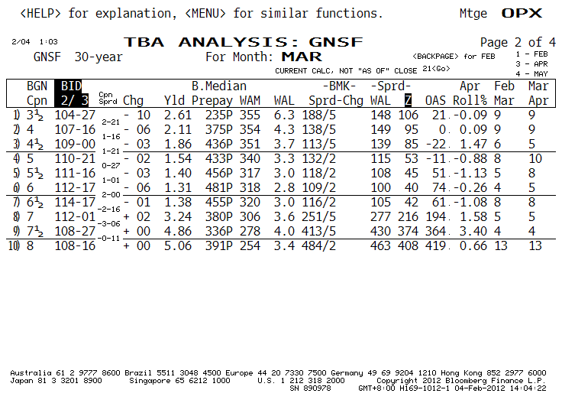
資料來源：Bloomberg
為挽救美國房市，美國政府提出一連串的房市救援計畫，包括Home Affordable Refinance Program (HARP)等，造成提前還款速度大增，使得溢價MBS產生嚴重的資本損失，對溢價MBS收益率造成重大影響。面對目前MBS艱難的投資環境，較為穩健的投資模式即為買進相對價值較為便宜的MBS，賣出相對價值較貴的MBS，在不增加信用與利率風險的情況下，提高投資組合的收益率。
- 如何分析Specified Pool之相對價值

- Specified Pool市場的介紹：
Specified Pool的市場規模小於傳統TBA市場，但投資人清楚知道所購買pass-through債券交割的資產池（pools）內容為何，由於Specified Pool市場的投資人可以購買提前還款特性（prepayment characteristics）較佳的pass-through債券，因此必須支付比TBA較高的購買價格（pay-up）。Specified Pool的交割日通常為 T+3，但亦可自行指定交割日。
- 投資Specified Pool的優點：
  - 知道所購買交割的資產池內容為何：投資人知道所購買交割的資產池內容為何，可以依據資產池分析提前還款特性，購買提前還款特性較佳的pass-through債券。
  - 選擇提前還款特性較符合投資策略的Specified Pool：
    - 當購買溢價pass-through債券時，為避免提前還款加快造成收益率下降，可挑選提前還款速度較慢之specified pool。
    - 當購買折價pass-through債券時，為避免提前還款放慢造成收益率下降，可挑選提前還款度較快之specified pool。

TBA
資料來源：JP Morgan
圖2-1、Specified pool與TBA pass-through債券的提前還本特性分析圖
上圖（圖2-1，亦稱為S-curve）顯示，specified pool的提前還款特性遠比TBA pass-through債券佳，當利率走低（即rate incentive為正數時），實際交割的TBA pass-through債券，其提前還款速度較快，在溢價的環境下，會造成收益率下降，此時可選擇提前還款速度較慢的Specified Pool，則可提高收益率。當利率走高（即rate incentive為負數時），實際交割的TBA pass-through債券，其提前還款速度較慢，在折價的環境下，會造成收益率下降，此時可選擇提前還款速度較快的Specified Pool，則可提高收益率。
- 為何部分投資人選擇Specified Pool市場
  - 較佳的提前還款風險（prepayment risk）保護：與TBA Pass-through債券相比較，Specified Pool提供較佳的提前還款風險（prepayment risk）保護。
  - 投資人不承作dollar roll：對於不從事dollar roll的投資人而言，為避免交割到提前還款特性最差（Worst-To-Delivery）之債券，挑選Specified Pool將可以提高投資組合收益。
  - 不從事短期交易：TBA市場提供極佳的流動性，適合短期交易，但長期投資人較重視長期投資價值。投資Specified Pool，因選擇提前還款特性較佳的資產池，可增加MBS投資組合的長期投資價值。
- Specified Pool中影響提前還款速度的主要因素：
  - 貸款餘額（loan balance）：貸款餘額高低會對提前還款速度產生影響。由於每筆再融資均需負擔固定的帳戶結清費用，若房貸餘額較低，所節省的利息費用低於帳戶結清費用，會降低房貸借款人再融資的意願，因此提前還款的速度較慢。若房貸餘額較高，所節省的利息費用高於帳戶結清費用帳戶，房貸借款人再融資的意願較高，因此提前還款的速度較快。市場一般對貸款餘額區分為下列四種：
    - Low Loan Balance（LLB）：貸款餘額＜$85,000。
    - Medium Loan Balance（MLB）：$85,000＜貸款餘額＜$110,000。
    - High Loan Balance（HLB）：$110,000＜貸款餘額＜$150,000。
    - Generic Pools：貸款餘額＞$150,000。
資料來源：Barclays Capital

表2-1，貸款餘額對再融資意願的分析表

由上表分析得知，每筆再融資均需負擔固定的帳戶結清費用（closing costs）$3,500，因此貸款餘額愈高，每年所節省的費用愈多，以貸款餘額$1,000,000為例，利率下跌1%可節省$10,000，僅須費時0.4年即可開始節省利息費用，但貸款餘額$100,000，利率下跌1%可節省$1,000，需費時3.5年後才可開始節省利息費用。
當貸款餘額較低時，由於固定的帳戶結清成本過高，再融資的意願較低，因此對利率的敏感度低。當貸款餘額較高時，由於固定的帳戶結清成本相對低，再融資的意願較高，因此對利率的敏感度高。
資料來源：Bank of America

圖2-2，不同loan size的Refinancing Incentive比較表
由上圖（圖2-2）得知，當貸款餘額較低時，再融資的意願較低，對利率的敏感度較低，提前還款速度較慢，因此對購買溢價pass-through債券較有利；當貸款餘額較高時，再融資的意願較高，對利率的敏感度較高，提前還款速度較快，則對購買折價pass-through債券較有利。
  - 地理位置（Geography）：不同地區的房貸因各州的法律規定與經濟情勢不同，對提前還款速度有很大的影響。
    - 各州不同的法律規定對提前還款速度的影響：
      - 紐約州（NY）根據不同的區域課徵mortgage tax（稅率介於0.75％-1.3％），增加紐約州房貸refinance的成本，使得rate incentive對refinance的影響較小，會降低refinance的意願，紐約州房貸在其他客觀條件均類似的情況下，其prepayment較慢。
      - 佛州（ FL）課徵Intangible tax 0.2％，印花稅（document stamp tax ）0.35％，合計為0.55％，增加佛州房貸refinance的成本，使得rate incentive對refinance的影響較小，會降低refinance的意願，佛州房貸在其他客觀條件均類似的情況下，其prepayment較慢。
      - 德州（TX）：根據德州住房豁免稅法之相關規定（Texas Homestead Exemption Act；Article A， Section 6），對於德州未滿一年的新房貸禁止cash-out refinancing，因此在其他客觀條件均類似的情況下，德州房貸較其他州的prepayment速度慢。
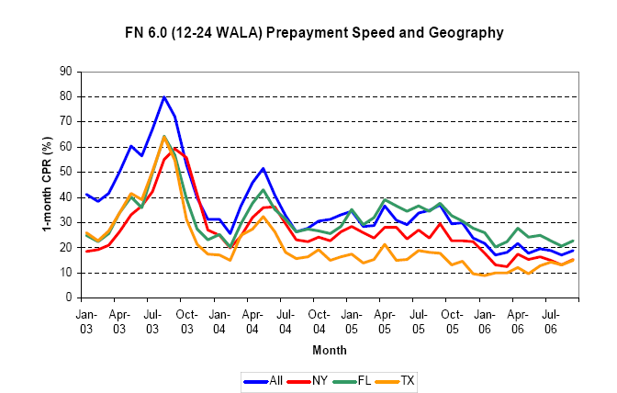
資料來源：Bank of America

圖2-3，不同區域房貸的提前還款速度比較表
由上圖（圖2-3）得知，紐約州（NY）、佛州（FL）與德州（TX）因相關稅法規定使得其提前還款速度較慢，因此房貸抵押品（collateral）中若以紐約州（NY）、佛州（FL）與德州（TX）的房貸為主，對購買溢價pass-through債券較有利，對購買折價pass-through債券則較不利。
資料來源：Barclays Capital

圖2-4，各州不同的經濟情況對提前還款速度的影響

    - 各州不同的經濟情況對提前還款速度的影響：
2007年暴發次級房貸風暴，2008年更演變為金融海嘯，重創美國經濟，失業率攀升、房市疲弱、房價下跌，導致屋主再融資與買賣房屋的能力均下降，但各州受經濟衰退影響的程度不同，導致各州房貸的提前還款速度不同（詳見圖2-4）。
      - 提前還款速度較慢的州：

加州（CA）、佛州（FL）、亞利桑那州（AZ）與內華達州（NV）等數州在次級房貸風暴前的房價飆漲幅度大於其他區域，房屋週轉率與再融資活動均高於其他各州，但爆發次級房貸風暴後，房市泡沫破裂，相對房價下跌幅度較大，受創較其他各州深，導致目前的提前還款速度較其他州慢。
      - 提前還款速度較快的州：

德州（TX）、猶他州（UT）、北卡羅萊納州（NC）與俄勒岡（OR）等數州受到次級房貸風暴的衝擊較小，經濟情況較佳，房價下跌幅度較小，導致的目前的提前還款速度較快。
  - 舊房貸（Seasoned Pools）：以加權平均貸款期間來區分，房貸可分為新房貸（new production：加權平均貸款期間為0-4 WALA ；Weighted Average Loan Age）與舊房貸（seasoned pools：加權平均貸款期間大於 4 WALA）。
    - 通常加權平均貸款期間變長，提前還款速度會加快。
資料來源：Bank of America

圖2-5，加權平均貸款期間不同對提前還款速度影響之比較表

由上圖（圖2-5）得知，加權平均貸款期間（WALA）拉長之後，提前還款速度將變快，購買折價pass-through債券較有利；WALA愈短，提前還款速度愈慢，購買溢價pass-through債券較有利。
    - 當加權平均貸款期間超過36 WALA（36個月），提前還款會產生burnout effect（再融資疲乏效果），導致提前還款會趨於穩定。
Rate incentive; bps
1-month
CPR
資料來源: Barclays Capital

圖2-6，不同WALA與提前還款速度間的關係

上圖（圖2-6）為2008年9月至2009年9月，FNMA 30年的pass-through債券，其不同WALA與提前還款速度間的關係。當貸款期間超過36 WALA（36個月），房貸借款人會對利率下跌造成的再融資行為產生疲乏效果（burnout effect），使得提前還款趨於穩定。
  - WAC（Weighted-average-coupon），加權平均利息：係資產池中房貸借款人實際支付的加權平均利息。
若WAC較低，利率降低所節省的利息費用較低，對借款人希望再融資（refinance）的意願較低；若WAC較高，利率降低所節省的利息費用較多，對借款人希望再融資的意願較高。
資料來源：Bank of America

圖2-8，WAC不同對提前還款速度影響之比較表

由上圖（圖2-8）得知，WAC愈高，提前還款速度愈快，購買折價pass-through債券較有利；WAC愈低，提前還款速度愈慢，購買溢價pass-through債券較有利。
- 電腦軟體的輔助運用，選出相對價值較高的specified pools
  - 從聯行電腦系統選出相對價值較高specified pools。
      - 透過聯行提供的specified pools存貨中，選出適當的投資標的。
聯行每日均會提供specified pools的存貨，而提前還款速度的快慢會造成specified pools收益率的改變，影響提前還款速度的主要因素包括：
    - 貸款餘額的高低。
    - 地理位置的不同。
    - 房貸加權平均貸款期間的長短。
    - 加權平均利息的高低。
      - 可以進一步透過 Bloomberg、LOCUS或Yield Book來分析specified pools的特徵，進而判斷提前還款速度的快慢。
      - 將挑選出來的specified pools與 TBA做比較，以OAS（Option-Adjusted-Spread）評價模型評估specified pools與TBA的價值，如果specified pools的OAS大於TBA，便可考慮投資specified pools。
      - 買進提前還款速度較慢，相對價值較高的specified pools。以實際提前還款速度與OAS評價模型評估，若提前還款速度穩定緩慢且OAS為正數，便可買進以增加收益。
      - 將提前還款速度較快，相對價值較低specified pools賣出。以實際提前還款速度與OAS評價模型評估，若提前還款速度持續加快且OAS為負數，便可將其賣出以減少資本損失。
  - 將提前還款度較快的Specified Pool賣出，以提高投資收益率。
      - 將提前還款速度異常加快的Specified Pool賣出，以減少資本損失。
      - 分析提前還款度較快的GNSF 4.0% specified pool（GN751883）：
          - Weighted Average Loan Age（WALA）為16個月。
          - 當月提前還款速度高達40.8% CPR，3個月平均提前還款速度為37.5% CPR，6個月平均提前還款速度為40.7% CPR，12個月平均提前還款速度為35.0% CPR，Life time平均提前還款速度為29.2 CPR。
          - 由於提前還款速度異常快速，受溢價影響的程度相當大，以當月提前還款速度推算，收益率跌至負0.167%。（圖3-1）
          - 12個月平均提前還款速度為35.0% CPR，以如此快速的提前還款速度推算，過去一年的收益率僅為0.486%（圖3-2）。遠低於GNSF 4.0%的specified pool（GN748495）的收益率3.254%（圖3-4）。
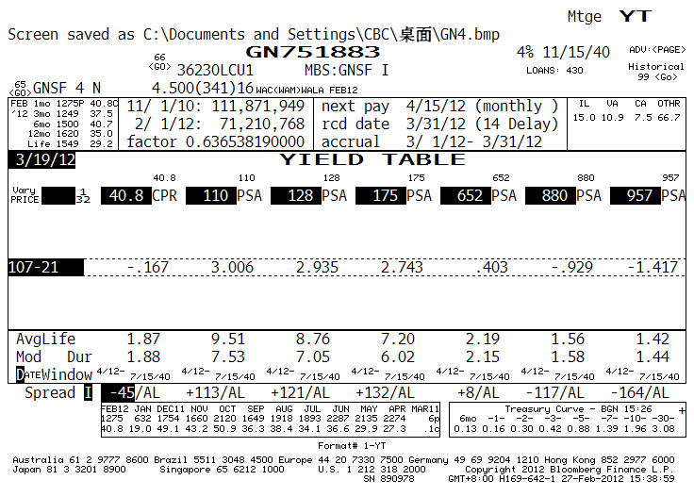
資料來源：Bloomberg
圖3-1，GNSF 4.0% specified pool（GN7451883）的Yield Table（40.8% CPR）
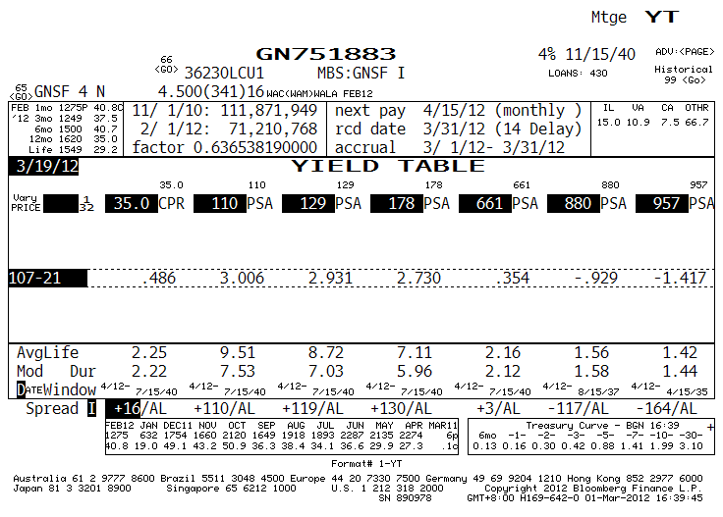
資料來源：Bloomberg
圖3-2，GNSF 4.0% specified pool（GN7451883）的Yield Table（35% CPR）
  - 將賣出的資金買進提前還款速度較慢的Specified Pool，以提高投資收益率。
      - 從聯行提供的存貨中，選出提前還款速度較慢的Specified Pool。
Bucket | Mnemonic | Term | Coupon | Cusip | Curr Face | Orig Face
- 30YR
+ FH
+ FN
+ G2
- GN
+ 3.5
- 4.0
 | Weighted Avg | 360 | 4 |  | 49,895,059 | 53,462,025
 | GN 738018 | 360 | 4.0 | 3620AR4B4 | 12,962,942 | 14,500,000
 | GN 748495 | 360 | 4.0 | 3620C4RQ5 | 35,470,091 | 37,500,000
 | GN 759916 | 360 | 4.0 | 36176AAR0 | 1,462,025 | 1,462,025
資料來源：Credit Suisse LOCUS債券分析系統
      - 分析GNSF 4.0%的specified pool（GN748495）：
- WALA 18個月。
- 當月提前還款速度0.1% CPR，3個月平均提前還款速度為3.5% CPR，6個月平均提前還款速度為3.4% CPR，12個月平均提前還款速度為2.3% CPR，Life time平均提前還款速度為2.0% CPR。
- 由於提前還款速度緩慢，受溢價影響的程度低，以當月提前還款速度推算，收益率高達3.379%（圖3-3）。
- 12個月平均提前還款速度2.3% CPR，以此較慢的提前還款速度推算，過去一年的收益率為3.254%（圖3 – 4）。
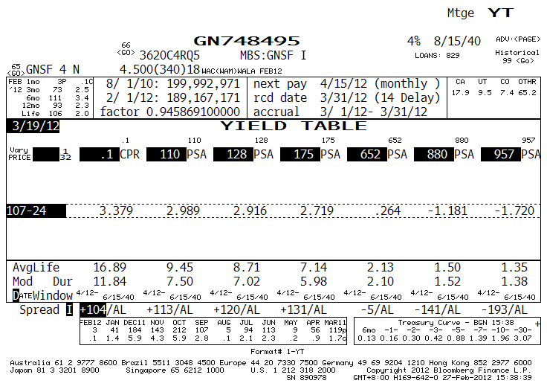
資料來源：Bloomberg
圖3-3，GNSF 4.0%的specified pool（GN748495）的Yield Table（0.1% CPR）
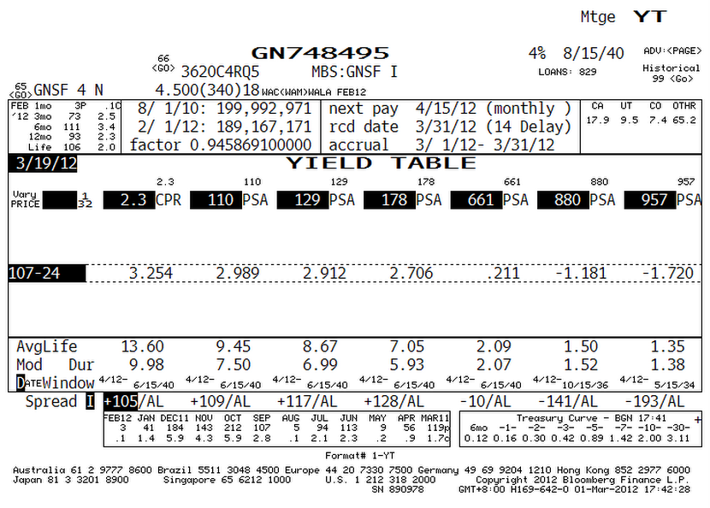
資料來源：Bloomberg
圖3-4，GNSF 4.0%的specified pool（GN748495）的Yield Table（2.3% CPR）
- 分析GNSF 4.0%的TBA：
- GNSF 4.0%的TBA 當月的提前還款速度高達8.3% CPR。
- 目前GNSF 4.0% TBA的價格高達107-24，由於TBA的交割債券一般稱為提前還款特性最差之債券（Worst-To-Deliver），此時交易員會將提前還款速度較快的債券作為TBA交個債券。
- GNSF 4.0% TBA以當月8.3% CPR的提前還款速度推估，收益率為2.878%，而過去三個月，GNSF 4.0% TBA的平均提前還款速度亦上升至8.1% CPR。
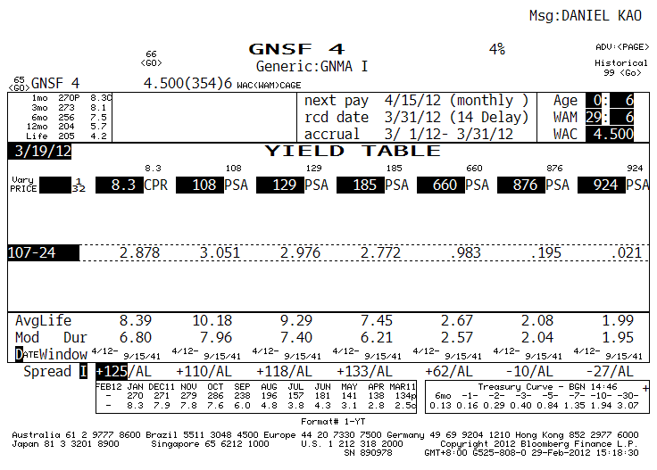
資料來源：Bloomberg
圖3-5，GNSF 4.0% TBA的Yield Table
- GNSF 4.0%的specified pool（GN748495）的預估收益率為3.379%，過去三個月的平均提前還款速度為2.5% CPR，與GNSF 4.0% TBA相比較，僅pay-up 3 ticks，投資報酬率明顯優於GNSF 4.0% TBA。
      - 以OAS 來分析Specified Pool：
- 透過電腦MBS分析系統，比較Specified Pools的OAS。
- 將下列specified pools與 TBAs 套用於LOCUS之提前還款模型，進行OAS計算。
- GNSF 4.0%的specified pool（GN738018）
OAS -26.7
- GNSF 4.0%的specified pool（GN748495）
OAS +12.1
- GNSF 4.0%的specified pool（GN759916）
OAS +18.8
- GNSF 4.0%的specified pool（GN751883）
OAS -14.6
- GNSF 3.5% TBA
OAS +6.8
- GNSF 4.0 TBA
OAS -28.5
INPUTS |  |  |  |  | OAS
Security | Quote | Prepay Type | Prepay | Settle Date | Discount Curve | ZVol OAS | OAS | Option Cost
GN 738018 | 107.8594 | CS6.5HARP | 1.00 | 20120319 | TSY | 60.8 | -26.7 | 87.5
GN 748495 | 107.8594 | CS6.5HARP | 1.00 | 20120319 | TSY | 88.3 | 12.1 | 76.2
GN 759916 | 107.8594 | CS6.5HARP | 1.00 | 20120319 | TSY | 84.7 | 18.8 | 65.9
GN 751883 | 107.7656 | CS6.5HARP | 1.00 | 20120319 | TSY | 66.1 | -14.6 | 80.7
GN 3.50 360 | 105.0234 | CS6.5HARP | 1.00 | 20120319 | TSY | 75.9 | 6.8 | 69.0
GN 4.00 360 | 107.7656 | CS6.5HARP | 1.00 | 20120319 | TSY | 53.0 | -28.5 | 81.6
資料來源：Credit Suisse LOCUS債券分析系統
- 以Yield Book計算下列specified pool與 TBA 的 OAS。
- GNSF 4.0%的specified pool（GN738018）：OAS -10
資料來源：The Yield Book
- GNSF 4.0%的specified pool（GN748495）OAS +11
資料來源：The Yield Book
- GNSF 4.0%的specified pool（GN759916）OAS +27
資料來源：The Yield Book
- GNSF 4.0%的specified pool（GN751883）OAS +14
資料來源：The Yield Book
- GNSF 3.5% TBA OAS +2
資料來源：The Yield Book
- GNSF 4.0 TBA OAS +11
資料來源：The Yield Book
- 以Yield Book計算specified pool與 TBA OAS的彙總表。
Security | OAS
GN 738018 | -10
GN 748495 | +11
GN 759916 | +27
GN 751883 | +14
GN 3.50 360 | +2
GN 4.00 360 | +11
資料來源：The Yield Book
- 以實際提前還款速度與提前還款模型之分析比較，目前LOCUS 債券分析系統較Yield Book更具可信度。
- GNSF 4.0%的specified pool（GN748495）
LOCUS之OAS 為+12.1。
Yield Book之OAS為+11。
兩者OAS差異不大。
GN748495當月提前還款速度0.1% CPR，12個月平均提前還款速度為CPR 2.3%。由於提前還款速度緩慢，OAS 較高。
- GNSF 4.0%的specified pool（GN751883）
LOCUS之OAS 為-14.6。
Yield Book之OAS為+14。
兩者OAS差異相當大。由於Yield Book提前還款模型推估12個月的平均提前還款速度為10.0% CPR，與實際12個月平均提前還款速度為35.0% CPR相去甚遠，故其推估的OAS為正且較高。
GN751883當月提前還款速度高達40.8% CPR，由於提前還款速度異常快速，導致OAS為 – 14.6（LOCUS系統計算）。
  - 賣出提前還款速度較快的GNSF 4.0% specified pool（GN751883），買進提前還款速度較慢的GNSF 4.0% specified pool（GN748495），可大幅提高收益率：
- 以實際提前還款速度推算收益率
  - GNSF 4.0% specified pool（GN751883）以12個月平均提前還款速度35.0% CPR來計算，過去一年的收益率僅為0.486%。
  - GNSF 4.0% specified pool（GN748495）以12個月平均提前還款速度2.3% CPR來計算，過去一年的收益率為3.254%。
  - 將GNSF 4.0% specified pool（GN751883）賣出，買進GNSF 4.0% specified pool（GN748495），預期收益率可大幅提高。
- 以OAS作為選擇specified pool的標準：
  - GNSF 4.0% specified pool（GN748495）的OAS 為+12.1。
  - GNSF 4.0% specified pool（GN751883）的OAS為 -14.6
  - 將GNSF 4.0% specified pool（GN751883）賣出，買進GNSF 4.0% specified pool（GN748495），OAS可由-14.6上升至+12.1。

- 結論
Fed在2012年1月25日的FOMC會議將超低利率目標時間延長超過一年，Fed Fund Rate 0-0.25%的超低水平將維持到2014年底，這是Fed前所未見的創舉，Fed將利率長時間維持在歷史低點，導致投資債券難度大幅提高。在此低利率的環境下，必須採用更精準的投資策略，挑選最佳的Specified Pool，以提高 MBS的投資收益：
ㄧ、投資貸款餘額較低的Specified Pool：貸款餘額高低會對提前還款速度產生影響。由於每筆再融資均需負擔固定的帳戶結清費用，若房貸餘額較低，所節省的利息費用低於帳戶結清費用，會降低房貸借款人再融資的意願，因此提前還款的速度較慢。若房貸餘額較高，所節省的利息費用高於帳戶結清費用帳戶，房貸借款人再融資的意願較高，因此提前還款的速度較快購買。目前所有coupon的pass-through債券均為溢價債券，投資提前還款速度較慢的pass-through債券，可提高投資收益率，投資提前還款速度較快的pass-through債券，則會產生資本損失。
二、投資提前還款速度較慢的州，避免投資提前還款速度較快的州：各州不同的法律規定與經濟情況均會對提前還款速度的快慢產生影響，因此要選擇相關法律規定影響，造成提前還款速度較慢的州；以及因經濟不景氣影響，導致提前還款速度較慢的州。
三、選擇新房貸，或是加權平均貸款年限超過36個月的房貸：根據歷史資料統計，新房貸與加權平均貸款年限超過36個月的房貸的提前還款速度較慢，有利於目前溢價債券的投資環境。
四、選擇WAC較低的房貸：若WAC較低，利率降低所節省的利息費用較低，借款人希望再融資的意願較低；若WAC較高，利率降低所節省的利息費用較多，對借款人希望再融資的意願較高。
五、賣出提前還款速度較快的pass-through債券，買進提前還款速度較慢的Specified Pool：由於目前MBS為溢價債券的投資環境，將提前還款速度較快的pass-through債券賣出，轉進提前還款度較慢的Specified Pool，可大幅提高收益率。
（一）提前還款速度快速上升的specified pool：
下圖為GNSF 4.0%的specified pool（GN751883），提前還款速度狂飆，達到40.8% CPR，由於市價高達107-21，只要繼續維持此一提前還款速度，推估收益率為-0.167%。
其實從去（2011）年4月起，specified pool（GN751883）即發生提前還款速度異常快速的情形，去年10月更狂飆至50.9%。
資料來源：Bloomberg
圖4-1，GNSF 4.0%的specified pool（GN751883）的Yield Table
（二）提前還款速度較慢的specified pool：下圖為GNSF 4.0%的specified pool（GN748495），提前還款速度較慢，僅0.1% CPR，而pay-up僅3 ticks，市價為107-24，只要繼續維持此緩慢的提前還款速度，推估收益率為3.379%。甚至比 GNSF 3.5%的收益率還高。
仔細觀察過去一specified pool（GN748495）的提前還款速度，一直維持相當平穩且緩慢的情形，在此溢價債券的投資環境下，可提高投資收益。
資料來源：Bloomberg
圖4-2，GNSF 4.0%的specified pool（GN748495）的Yield Table
參考資料

          - Kumar Velayudham, Securttisation Research, MBS Strategy, November 6, 2009, Barclays Capital
          - “An Introduction to the Specified Pool Sector”, May 2007, Bank of America.
          - “Erik Bisso, MBS Specified Pools“, Sep 2010, JP Morgan Securities.
          - “Introduction to Agency Pass-through – Specified Pool”, Sep 2010, Barclays Capital.
          - https://www.yieldbook.com/
          - http://www.csfb.com/locus/index.jsp

Rate incentive（利率刺激因子）=「原有的房貸利率 - 現行房貸利率」，係指當利率走低時，借款戶原有的房貸利率會高於現行房貸利率（即rate incentive為正數時），借款戶再融資意願高，當利率走高時，借款戶原有的房貸利率會低於現行房貸利率（即rate incentive為負數時），借款戶再融資意願低。
由於德州（TX）法律對於未滿一年的新房貸禁止cash-out refinancing，使得德州房貸在其他客觀條件均類似的情況下，其提前還款速度較慢。次級房貸風暴發生後，重創美國各州經濟，但各州受經濟衰退影響的程度不同，德州為美國石油工業重鎮，受到次級房貸風暴的衝擊較小，使得2008年以後德州的提前還款速度速度反而較加州（CA）、佛州（FL）、亞利桑那州（AZ）與內華達州（NV）等數州速度快。
佛州（FL）課徵Intangible tax 0.2％，印花稅（document stamp tax ）0.35％，合計為0.55％，增加佛州房貸refinance的成本，使得提前還款速度較慢。但2005年至2007年佛州房地產景氣大好，房價大幅飆升，促使提前環款速度變快，到了2007年次級房貸風暴發生後，重創美國各州經濟，佛州（FL）受到次級房貸風暴的衝擊較大，由於佛州在次級房貸風暴前的房價飆漲幅度大於其它區域，以致爆發次級房貸風暴後，相對房價下跌幅度較大，受創較其他各州深，亦導致目前的提前還款速度較其他州慢。
過去的利率歷史路徑會對再融資行為產生影響，以下面兩種利率路徑為例，來解釋burnout effect（再融資疲乏效果）： 利率路徑1：8%6%4% 利率路徑2：4%6%4% 在利率路徑1，由於利率直線下滑，大部分借款人會進行再融資以減輕利息支出，造成提前還款增加，但到了利率路徑2，由於先前利率已降至4%，大部分借款人已提前還款，當利率再次來到4%，借款人進行再融資的機會降低，此現象稱為burnout effect（再融資疲乏效果）。

